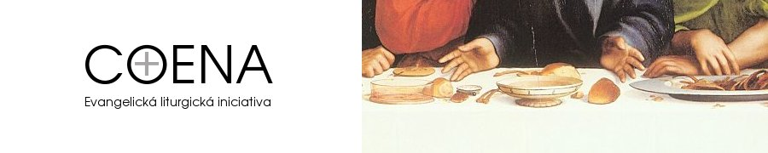

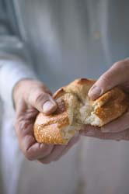
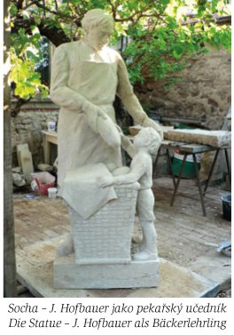
"Chléb náš vezdejší
dej nám dnes"
( z modlitby Otče náš)

PEKAŘSKÁ POUŤ
KE CTI SVATÉHO KLEMENTA HOFBAUERA
(DVOŘÁKA)

…i Ty můžeš přinést svůj výrobek
z cukru a mouky…

Sobota 19. března
2011
od 15.00 hod.
v Tasovicích
u Znojma

